Набор для пайки DEKO SI24 и SI25

ИНСТРУКЦИЯ

Технические характеристики

Мощность | 60 Вт
Диапазон регулирования температуры | 200-450 ℃
Входное напряжение | 220 В
Изоляционное сопротивление | До 100 м

Правила техники безопасности
1. Применимое напряжение для этого устройства составляет 220–240 В. переменного тока. Убедитесь, что напряжение, указанное на паспортной табличке продукта, совпадает с напряжением вашей сети.
2. Ни при каких обстоятельствах не используйте прибор во взрывоопасных или едких газах.
3. Не стучите по прибору после включения тока, чтобы не сократить срок его службы из-за короткого замыкания нагревательных проводов.
4. Обычный припой для электроники - это канифоль или оловянная паяльная паста. Припой из олова будет лучшим выбором при мощности менее 100 Вт. Соляную кислоту нельзя использовать в качестве припоя. Тепло испаряет кислотные флюсы, что может вызвать коррозию некоторых внутренних компонентов и привести к повреждению прибора.
5. Если медную плату сложно припаять, воспользуйтесь небольшим ручным напильником или, поцарапайте ее лезвием ножа, чтобы обнажить свежий металл под ней.
6. Не используйте прибор во влажных условиях. Берегите от влаги, чтобы предотвратить короткое замыкание.
8. Этот прибор подходит ТОЛЬКО к заземленной розетке.
9. Это устройство не предназначено для использования людьми (включая детей) с ограниченными физическими, сенсорными или умственными способностями, либо с недостатком опыта и знаний, если они не находятся под наблюдением или не проинструктированы по использованию устройства лицом, ответственным за их безопасность.

Никогда не ставьте прибор на что-либо, кроме железной подставки, независимо от того, используется он или нет.
Если шнур питания поврежден, он должен быть заменен производителем, специализированным сервисным центром или лицом с аналогичной квалификацией, чтобы избежать опасности.
Держите прибор в недоступном для детей месте.

ГАРАНТИЙНОЕ ОБСЛУЖИВАНИЕ

Гарантийный срок эксплуатации: 12 календарных месяцев начиная с момента продажи.
Гарантийные обязательства отражены в Гарантийном талоне, который является неотъемлемой частью изделия.
ВНИМАНИЕ! Не заполненный гарантийный талон – НЕДЕЙСТВИТЕЛЕН!

Перечень сервисных центров Вы можете посмотреть на сайте:
https://z3k.ru/service/
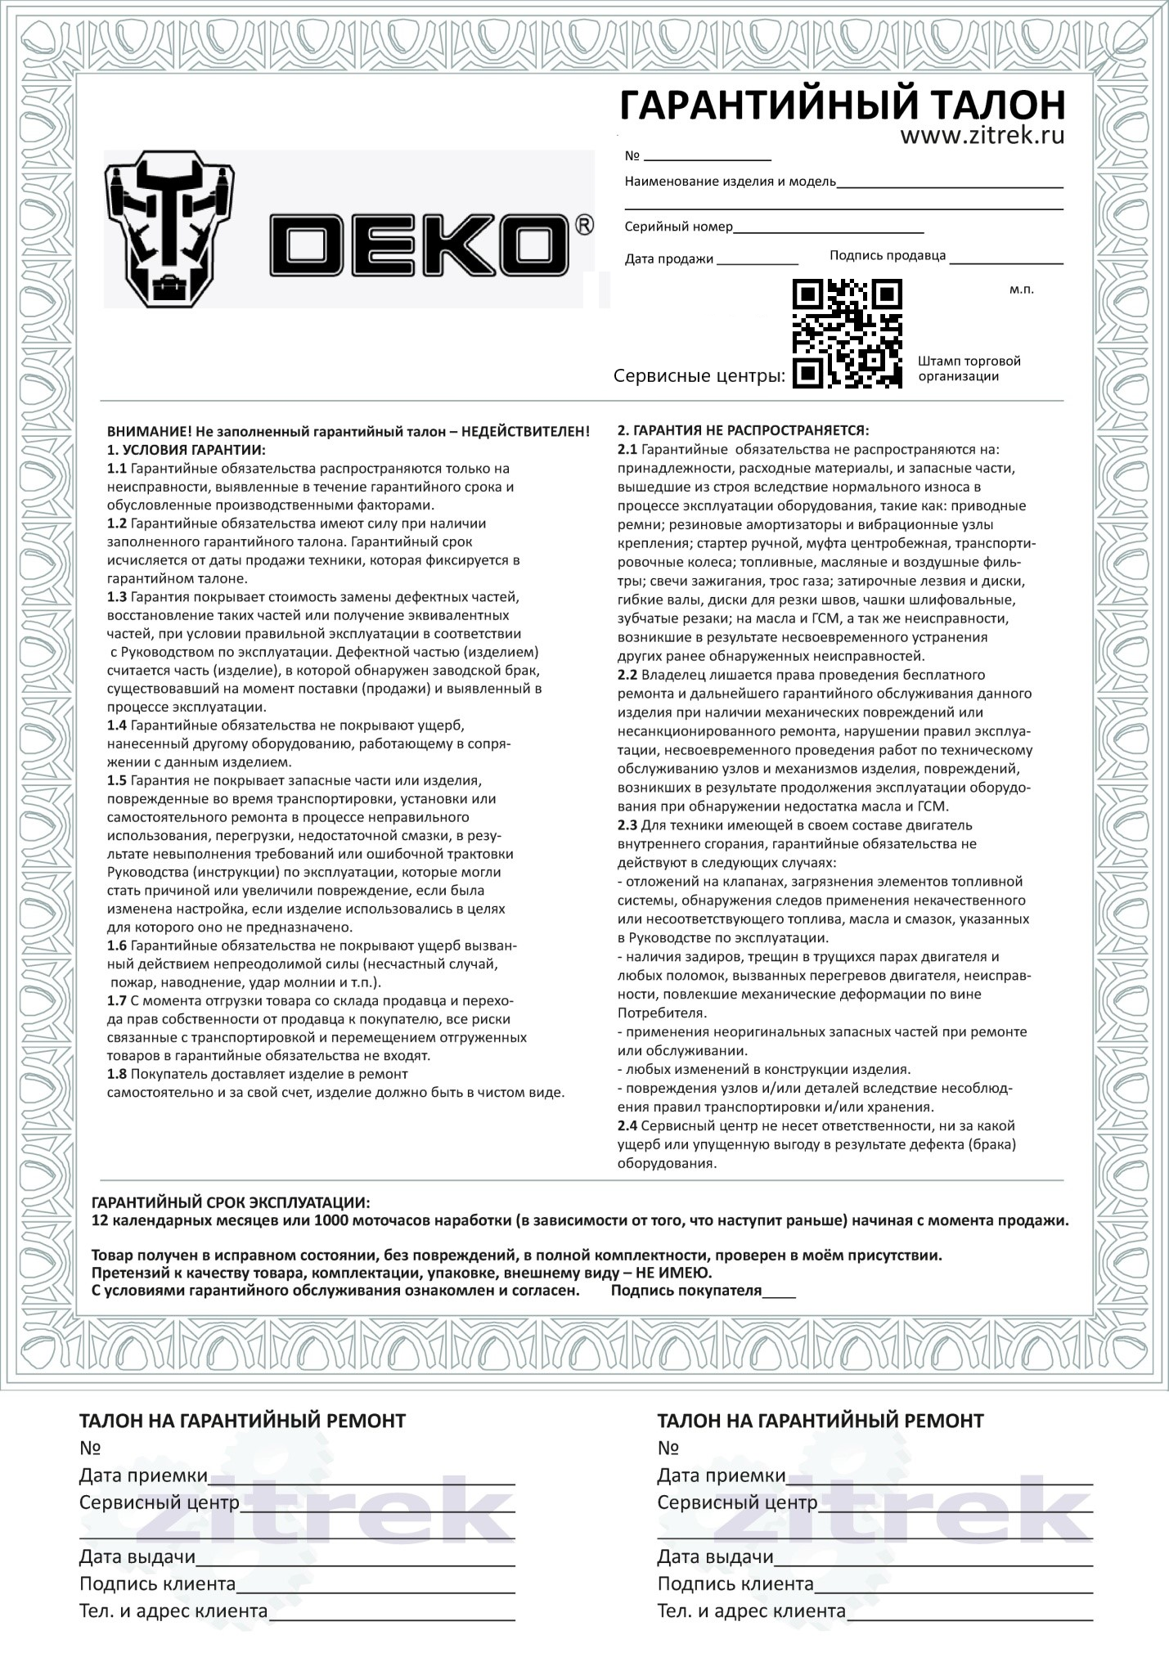
Перейти по ссылке можно отсканировав QR код:

